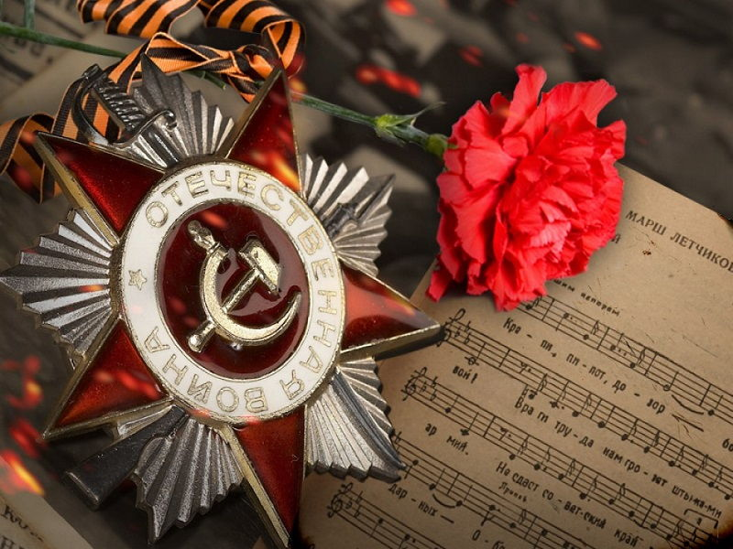

Май, 2017 год

"Песни военные —

судьбы людские"
Открытое внеклассное мероприятие, посвященное 9 мая

"Песни военные — судьбы людские"

Цели: активизировать знания по истории; ознакомить с фактами Великой Отечественной войны; развивать чувство патриотизма, гордости за свой народ, ответственности; расширять кругозор учащихся; развивать их творческие способности.

Ход мероприятия

Сл. 1
Песня «Широка страна моя родная»
Страна дышала в мирном изобилии В сверканье жизни, песен и труда.

Сл.2-3
Рано утром 22 июня 1941 года гитлеровская Германия вторглась на территорию России. Минувшая война унесла 27 млн. жизней. В нашей стране нет ни одной семьи, которой бы не коснулась тяжесть смертельной борьбы с гитлеровцами. Руины остались там, где хозяйничали захватчики. Они разрушили 1710 городов и поселков, превратили в пепелище 70 тыс. сел и деревень, оставив без жилья 25 тыс. человек.

Сл. 4
Казалось, было холодно цветам,
И от росы они слегка поблекли.
Зарю, что шла по травам и кустам,
Обшарили немецкие бинокли.

Сл. 5
Цветок, в росинках весь, к цветку приник,
И пограничник протянул к ним руки.
А немцы, кончив кофе пить, в тот миг
Влезали в танки, закрывали люки.

Сл.6
Такою все дышало тишиной,
Что вся земля еще спала, казалось.
Кто знал, что между миром и войной
Всего каких-то пять минут осталось! (видео №9)

Сл. 7
9 мая 2019 года наша страна будет отмечать Великий праздник: 74 года со дня Победы в Великой Отечественной войне над фашисткой Германией.

Сл. 8
22 июня и 9 мая – эти даты глубоко врезались в память людей. Навечно вошли в историю нашей страны. Но разве можно забыть о тысячах героев, ценою жизни, которых завоевано право на мир?

Сл.9-10
Героические дела тех, кто грудью отстоял независимость нашей Родины, навсегда в сердцах всех поколений. За мужество и героизм свыше 7 млн. воинов награждены орденами и медалями, а за особо выдающиеся подвиги 11600 человек удостоены звания Героя Советского Союза. Каждый год 9 Мая мы вспоминаем этих людей.

Сл. 11
Дорогие друзья, наш литературно-музыкальный вечер посвящен стихам и песням военных лет.
Сколько их, прекрасных и незабываемых. И есть в них все: горечь отступления в первые месяцы войны и радость возвращения к своим, картины жизни солдат, рассказы о боевых подвигах моряков и пехотинцев, летчиков и танкистов. И если бы сейчас прослушать все лучшее, что создали поэты и композиторы в те годы, то это была бы музыкальная антология истории Великой Отечественной войны.

Сл. 12
И лишь немногие живут долго и не старятся. Тем и дороги нам, эти немногие такие разные и непохожие, близкие и далекие песни. О них у нас и пойдет речь сегодня.

На грозную битву вставайте!
Защитники русской земли!
Прощайте, прощайте,
Прощайте, прощайте!
Пожары пылают вдали!
В суровых боях защищайте
Столицу родную свою!
Прощайте, прощайте,
Прощайте, прощайте!
Желаем удачи в бою!

Сл. 13
По плану гитлеровских генералов война должна была продлиться всего два-три месяца. До нападения на СССР Германия захватила все танки, самолеты, пушки, заводы и рабочую силу покоренной Европы. Враг был жесток и силен.
Весь советский народ встал на защиту Родины. Тысячи добровольцев ушли в Красную армию, партизанские отряды, народное ополчение. Страна стала одним боевым лагерем; усилия фронта и тыла слились воедино.

На закате горят города,
Задыхаются дымными снами.
Эшелоны уходят туда,
Эшелоны набитые нами.

Там трещит за редутом редут,
Там сломался рубеж обороны.
Эшелоны идут и идут,
Днем и ночью идут эшелоны.

На закате горят города,
Не грусти, не надейся на чудо.
Эшелоны уходят туда,
Но они не вернутся оттуда.

Провожала нас Родина-мать
И шинель, и винтовку вручила.
Не просила в бою погибать
И в бою отступать не учила.

Нам судьбою понять не дано
Все о нас сочиненные были.
Мы погибли без спроса давно,
А о том, как погибли, забыли.

Пролетели над нами года,
И салют прогремел многократно...
Эшелоны ушли в никуда,
И никто не вернулся обратно.
Песня «Эх, дороги...» (видео №2)

Сл. 14
Утром 24 июня 1941 года на первой полосе газеты «Известия» и «Красная звезда» были опубликованы стихи Василия Ивановича Лебедева-Кумача «Священная война»:
Вставай, страна огромная,
Вставай на смертный бой
С фашисткой силой темною.
С проклятою ордой…

Газета со стихами попала к руководителю Краснознаменного ансамбля песни и пляски Красной Армии А.В.Александрову. Стихи потрясли композитора. И уже на другой день появилась песня. Первое исполнение песни состоялось в июня 1941 года. Вспоминает один из исполнителей:

Сл. 15
«Мы пели «Священную войну» для уходящих на фронт бойцов, и все мы испытали настоящее потрясение, которое бывает, когда соприкасаешься с художественным произведением огромной жизненной правды. Помню, солдаты, сидевшие на деревянных сундуках…, вдруг встали после первого куплета «Священной войны» и в наступившей тишине, стоя, слушали песню… Потом песню требовали повторить еще и еще, пытаясь подпевать, запомнить слова, чтобы увезти с собой вместе с прощальной улыбкой матери или жены».

Сл. 16
Так начался путь песни, славный и долгий. С этого дня «Священная война» была взята на вооружение нашей армией и всем народом. Ее пели всюду: на переднем крае, в партизанских отрядах, в тылу. Каждое утро после боя кремлевских курантов она звучала по радио.
Песня «Священная война» (видео №1)

Вспомним всех поименно,
Вспомним сердцем своим.
Это надо не мертвым,
Это нужно живым.

Сл. 17
Все известная мелодия на песню “На безымянной высоте” родилась под стук вагонных колес в фильме «Тишина», который вышлел на экраны страны в 1964 году. Пел песню за кадром артист Лев Барашков.
Она посвящена войнам пытавшим выбить фашистов с высоты 224,1 метра, но безуспешно. Эту боевую задачу взялась выполнить группа солдат 718-го стрелкового полка в составе восемнадцати сибиряков-добровольцев, которую возглавлял лейтенант Евгений Порошин. Ночью они подошли вплотную к укреплениям врага и после боя овладели высотой. Но это было лишь одной задачей, не менее сложно было удержать ее.
Атаки противника продолжались волнообразно, одна за другой. Русские солдаты нуждались хотя бы в кратковременной передышке, чтобы сменить и перезарядить пулеметные и автоматные диски, отхлебнуть из фляжки глоток воды. В этот момент один из них, Николай Годенкин, решил отвлечь огонь врага. В окровавленной и изодранной гимнастерке поднялся он во весь рост и пошел прямо на противника. Рука его была перебита, и потому он держал автомат в правой руке, стреляя из него на ходу. Так он прошел метров пятнадцать — двадцать. В течение всей ночи 17 солдат удерживали высоту, отбивая атаки превосходящих сил немцев (до 300 солдат).
Песня “На безымянной высоте”(видео №3)

Над лесами необъятными,
Над полями перелетными,
Над разрывами гранатными
Песни- ласточки летят.
Пахнут рощи горьким порохом,
Шепчут рощи тихим шорохом
И о том, что сердцу дорого,
Русским людям говорят.

Сл. 18
На фронтах Великой Отечественной войны «В землянке» пели по-разному: ее текст приобрел десяток вариантов. Были сложены и многочисленные песни-ответы на это музыкальное письмо с фронта…Так «в землянке», подобно другим лучшим песням советских композиторов, стала народной песней.
Песня «В Землянке» (видео №4)

Сл. 19
В августе 1942 г. началась гигантская, более чем шестимесячная Сталинградская битва. Были окружены и взяты в плен свыше 330 тыс. гитлеровцев. Сталинградская битва переломила ход всей войны. Советские войска погнали врага с родной земли.
Стремясь изменить ход войны в свою пользу и взять реванш за пораженце под

Сталинградом, гитлеровцы начали новое наступление в районе города Курска. Они хотели окружить и уничтожить наши войска. Но советское командование раскрыло планы врага и подготовилось к боям. Фашисты двинули в бой новые тяжелые танки «тигр» и «пантера». 12 июля под деревней Прохоровкой развернулось небывалое в истории танковое сражение. В нем участвовали 1200 машин.

Сл. 20
Сражение под Курском закончилось победой Красной армии. После Курской битвы началось массовое изгнание оккупантов.

Отчизна гордится такими парнями,
Что бились за метры советской земли.
И в каждую точку врастая корнями,
В народную память корнями вросли.
Песня «Темная ночь» (видео №5)

Сл. 21
К 1941 году фронтовая песня «Катюша», уже стала достаточно известной, в которой девушка ждет письма от возлюбленного-бойца. Об этом говорит и тот факт, что солдаты зачастую всячески переделывали текст, придавая ему более военную окраску:

Сл. 22
Пусть фриц помнит русскую «катюшу»,
Пусть услышит, как она поет:
Из врагов вытряхивает души,
А своим отвагу придает!

Сл. 23
По одной из версий боевые орудия были прозваны советскими военными «катюшами» именно благодаря песне Блантера и Исаковского. В связи с этим обстоятельством появилась и такая версия одного из куплетов песни:

Разлетались головы и туши,
Дрожь колотит немца за рекой.
Это наша русская «катюша»
Немчуре поет за упокой.

Сл. 24
Так что с тех пор «Катюша» стала не просто лирической, но и самой настоящей фронтовой песней. Песня «Катюша» (видео №6)
Сл. 25
Победа нашему народу досталась дорогой ценой. Но Советский Союз не только выстоял в такой жестокой войне, но и разгромил фашизм потому, что война была всенародной. На защиту Родины поднялись все: и мужчины, и женщины, и старики, и молодежь, все нации и народности страны. Невиданная стойкость и героизм на полях сражений, мужественная борьба партизан и подпольщиков за линией фронта, почти круглосуточный неустанный труд в тылу - вот чем была завоевана эта победа.

Сл. 26
Я флаги мира почитаю,
Но вам скажу я, не тая.
Россию сердцем воспеваю,
Россия - Родина моя.

Салют и слава годовщине
Навеки памятного дня.
Салют Победе, что в Берлине
Огнем попрала мощь огня.

Сл.27
Салют ее большим и малым
Творцам, что шли путем одним,
Ее бойцам и генералам,
Героям павшим и живым.
Песня «День Победы» (видео №7)

Сл. 28
Свыше 11 тыс. воинов всех национальностей были удостоены звания Героя Советского Союза. Более 300 раз в годы войны был повторен бессмертный подвиг Александра Матросова, закрывшего собой амбразуру вражеской огневой точки.

Сл. 29
За героическую оборону и стойкость званием «город-герой» отмечены Москва, Ленинград (Санкт-Петербург), Киев, Сталинград (Волгоград), Минск, Одесса, Севастополь, Новороссийск, Керчь, Тула, Смоленск, Мурманск.
Брестской крепости присвоено звание «крепость-герой».

Сл. 30
Покуда сердца стучат, помните!
Какою ценой завоевано счастье, пожалуйста, помните!
Песню свою, отправляя в полет, помните!
О тех, кто уже никогда не споет, помните!
Детям своим расскажите о них, чтоб запомнили,
Детям детей расскажите о них, чтобы тоже запомнили!!!

Песня «Пусть всегда будет солнце» (видео №8)

